Plan pracy w dniach 30 marca - 3 kwietnia w grupie najmłodszej 2,5-3-4 latków
Temat tygodnia: Na wiejskim podwórku
Umiejętność ogólna: poznanie mieszkańców wiejskiej zagrody, rozpoznawanie i naśladowanie odgłosów wydawanych przez zwierzęta wiejskie, poznawanie niektórych młodych i dorosłych zwierząt hodowlanych na wsi, poznanie poszczególnych miejsc w których są hodowane zwierzęta.

- „Wiosna w wiejskiej zagrodzie”- słuchanie opowiadania D. Niewoli.
Przemek pojechał z rodzicami na wieś, do babci. Podróż była daleka, ale chłopiec nie marudził ani trochę, tak bardzo podobał mu się babciny domek z ogrodem, obora i podwórko, po którym spacerowały kury, kaczki i kotek Filutek.
-Już chciałbym tam być-mruczał.
Droga prowadząca przez wieś była bardzo wąska-auta z trudem się mijały.
-Nareszcie-odetchnął Przemek, gdy wszyscy stanęli przed furtką babcinego domu.
Chłopiec pierwszy pchnął bramę, wbiegł na podwórko i ...
Wielkie białe ptaszysko sycząc i wyciągając dziób sunęło na niego.
-Ratunku! On mnie zje!- darł się chłopiec.
Napastnik jednak wcale nie przestraszył się krzyku, tylko syczał dalej. Z opresji wyratowała wnuka babcia.
-To gąsior- wyjaśniła-Jest zły, bo nie lubi koloru czerwonego (a taki właśnie miał dres miał Przemek).
Gdy chłopiec trochę ochłonął i zjadł pajdę wiejskiego chleba z miodem, rozejrzał się po podwórku.
-Babciu! Babciu!- wołał- Popatrz, jakie żółciutkie kłębuszki.
-To małe kaczki- wyjaśniła. -Aza też ma potomstwo-dodała.
Za chwilę chłopiec głaskał pieski, które lizały jego ręce.
-Łaskoczesz-mówił śmiejąc się do brązowego szczeniaczka.
Niespodzianka czekała go też w oborze, bo okazało się, że obok brązowej krowy stoi brązowy cielaczek.
W kurniku zaś podsłuchał rozmowę kur.
-Ko, ko-już wkrótce będą pisklęta.
-Kod-ko dak, tak, tak.
Wieczorem pełen wrażeń gawędził wesoło z babcią.
-Jakie to dziwne -mówił-że na wiosnę w zagrodzie jest tylu nowych lokatorów.-Kaczuszki, gąski, cielaczek-wyliczał.
-Zgadnij wnusiu, jakie jeszcze małe zwierzątka wnet tu zobaczysz?- pytała babcia.
Może...-może świnki-odrzekł Przemek.
Pytania do tekstu:
- Gdzie pojechał Przemek z rodzicami?
- Kogo wystraszył się Przemek na podwórku?
- Jakie zwierzęta zobaczył Przemek?
- Jak nazywają się dzieci wymienionych zwierząt? (kaczka, gęś, krowa, pies, kura)
- Jakie odgłosy wydają wymienione zwierzęta? (gęś, kaczka, krowa, kura, kogut, pies, kot)

- Poznawanie odgłosów poszczególnych zwierząt hodowlanych:
https://www.youtube.com/watch?v=qQtJP40a1Iw
https://www.youtube.com/watch?v=3oE8dF4HPAE

- Wskaż i nazwij zwierzęta wiejskie. Policz przedstawicieli każdego gatunku.
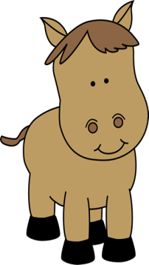
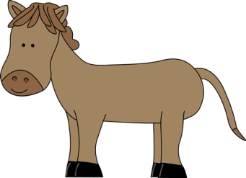
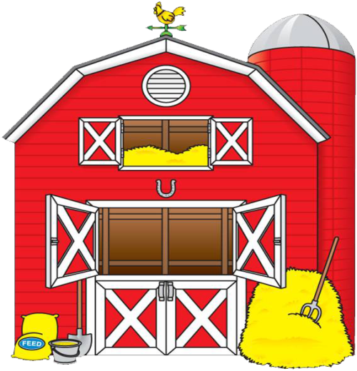
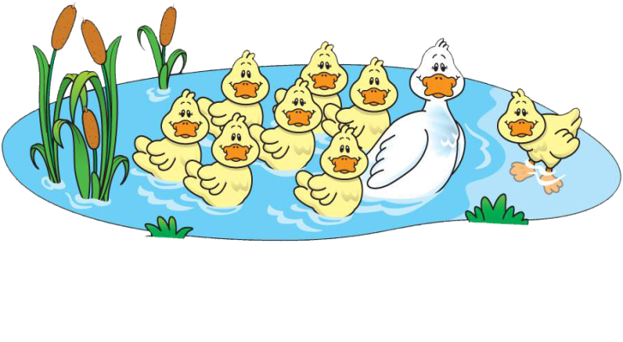
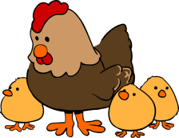
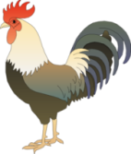
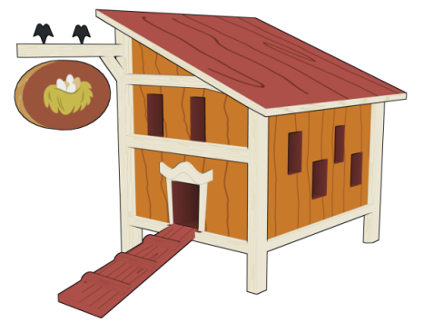
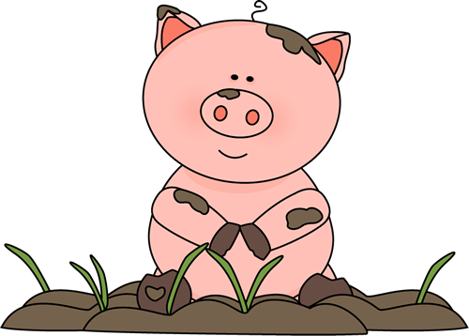
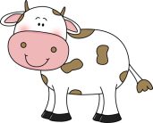
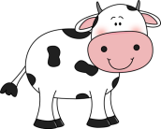
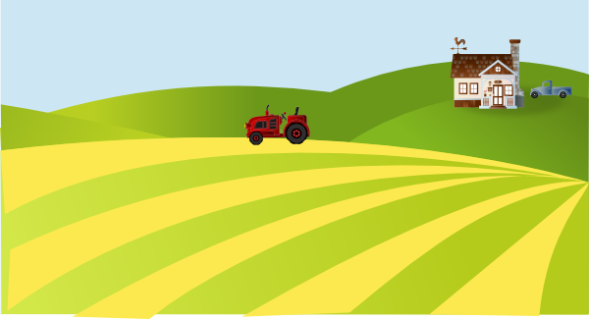

- Połącz w pary takie same zwięrzęta
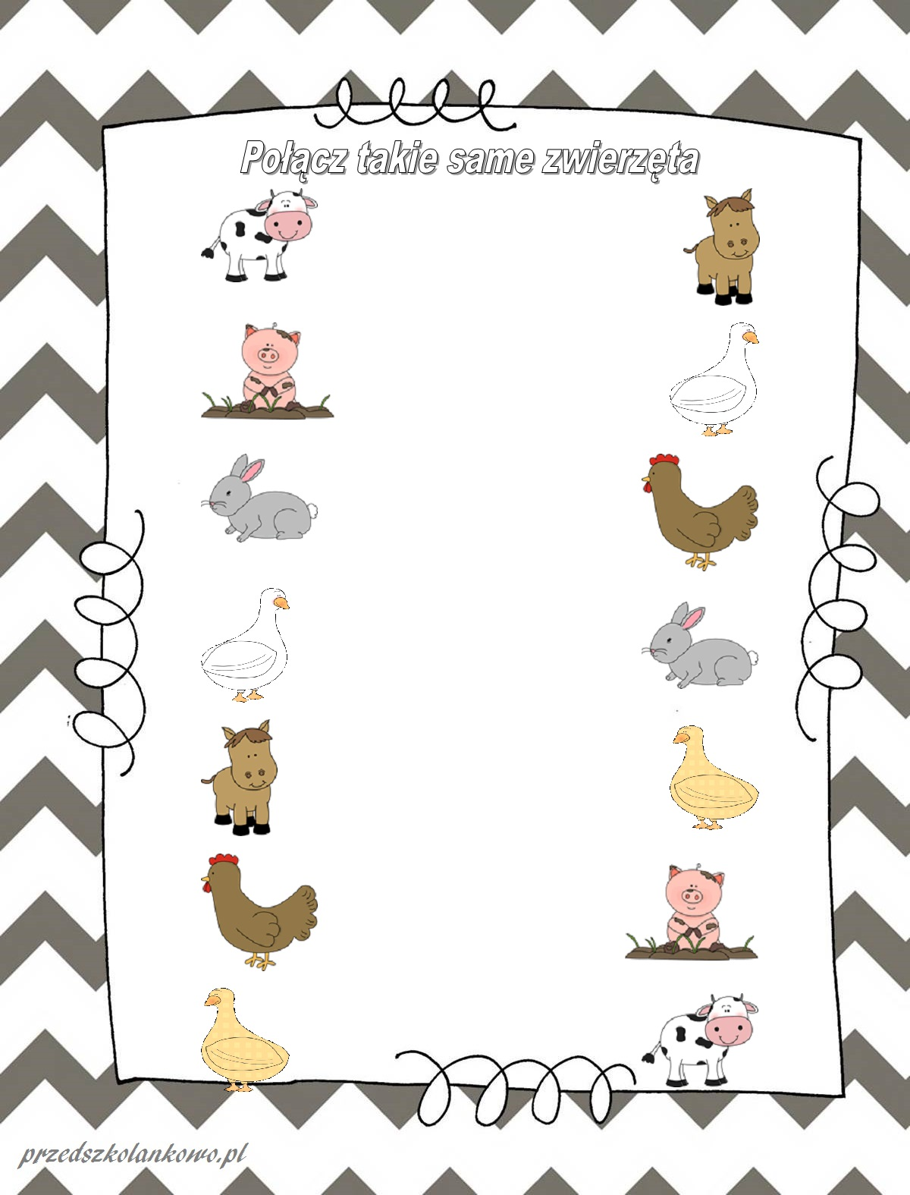

- Zwierzęta hodowlane i ich dzieci. Obejrzyj film animowany, a następnie połącz zwierzęta z ich dziećmi.
https://www.youtube.com/watch?v=E5bWIQo182c
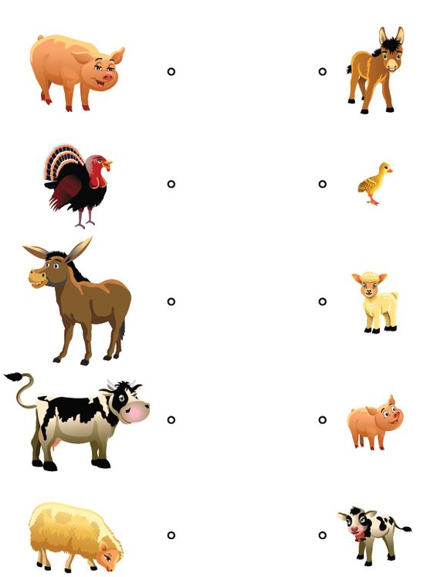

- Nauka nazw domów zwierząt hodowlanych na podstawie bajki o piesku:
https://www.youtube.com/watch?v=1PD3jNhefUA

- Praca plastyczna „Krowa Mućka” wg wzoru lub własnego pomysłu.

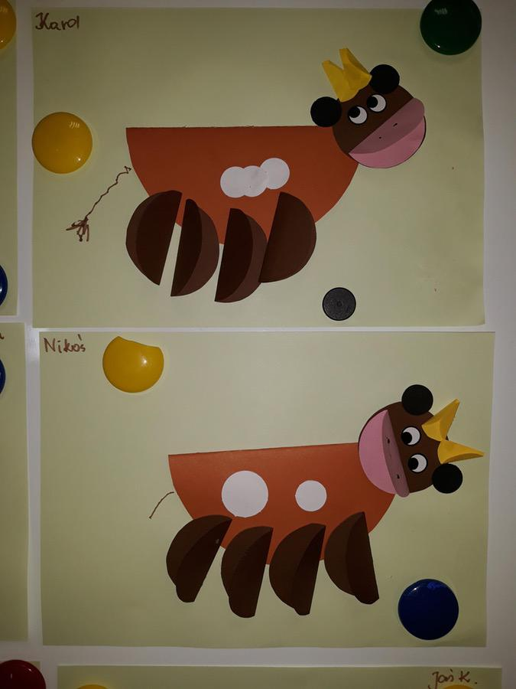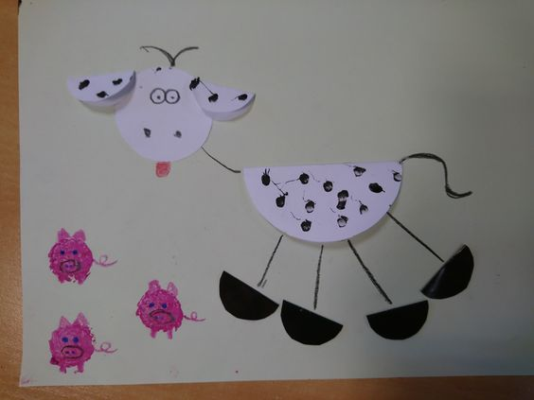
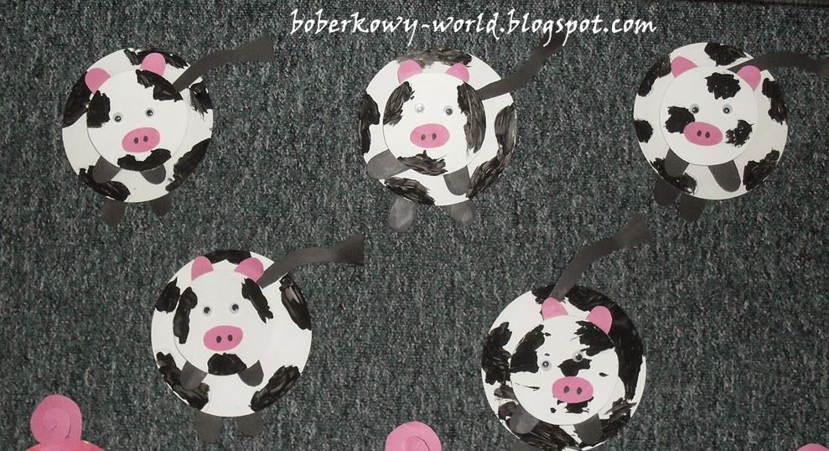
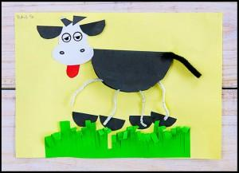
- Ćwiczenie grafomotoryczne – zaprowadź zwierzątka na koniec kartki.
